5.2 Anwendungen der linearen und quadratischen Funktion im Kontext des realen Problems: „Arbeit für alle !?!“

Nach Einführung und Festigung der quadratischen Funktion in Klasse 8 oder 9 kann diese – wie auch die lineare Funktion - in der Anwendungsphase des Mathematikunterrichts z.B. bei einer Analyse zum realen Problem „Arbeit für alle !?!“ (ma0170.htm) angewendet werden.

5.2.1 Einbettung der funktionalen Modellierungsarbeiten in einen anwendungsorientierten Unterrichtsablauf (siehe Kapitel 4.2)

1. Unterrichtsstunde  Einführende Diskussionen zum realen Problem, Entscheidung für eine funktionale Modellierung sowie Bildung von arbeitsteiligen Kleingruppen |  | 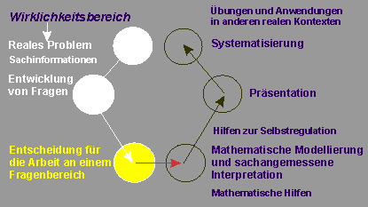

Die Mathematiklehrerin oder der Mathematiklehrer führt mit der Klasse ein Gespräch zum gesellschaftlich bedeutungsvollen Problem des „Schwindens der Arbeit in unserer Gesellschaft“ und lässt sich dabei unterstützen durch

- eine mögliche Bild-Diskussion (ma0170a.htm) oder
- Ausdrücke von Verzweifelung und Frust bei Jugendlichen (ma0170a.htm#Frust),
- "Blicke" auf das komplexe Problem von zukünftiger Arbeit (ma0172.htm).

2. bis 5. Unterrichtsstunde  Mathematische Modellierungen, sachangemessene Interpretationen und Erstellung von Präsentationen in den Kleingruppen |  | 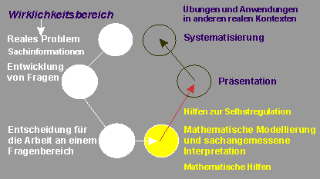

Die Mathematiklehrerin oder der Mathematiklehrer schlägt zwei Arbeitsaufträge zur funktionalen Modellierung in arbeitsteiligen Kleingruppen vor.

Kleingruppe(n) 1: Analysen zur Veränderung des Arbeitsmarktes in Deutschland (ma0177.htm#Gruppe1)
Kleingruppe(n) 2: Analysen u.a. zur Arbeitslosigkeit nach Problemgruppen, zur Entlastung des Arbeitsmarktes, zu den Arbeitskosten und zur Abwanderung von Arbeit (ma0177.htm#Gruppe2)
Ggf. Kleingruppe(n) 3: Konstruktion und Simulation von Wechselwirkungen zwischen Bruttosozialprodukt und Arbeitsplatzangebot (ma0178.htm#Gruppe1)

6. und 7. Unterrichtsstunde  Präsentation der Kleingruppen-Ergebnisse und Diskussion der Ergebnisse im Sachzusammenhang des realen Problems |  | 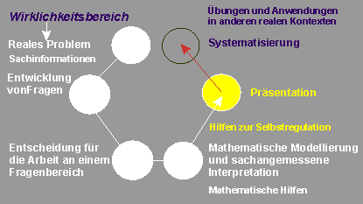

Anmerkungen:
Nur die Arbeit der Kleingruppe(n) 1 wird in der folgenden Darstellung beschrieben. Eine vollständige Lösung zu diesen Arbeiten mit Verlinkungen auf das reale Problem sowie auf die erwerbbaren Kompetenzen und auf die interaktiven ExcelTabellen kann in MMM auf Seite ma1176.htm eingesehen werden. Dynamische Modelle zu Wechselwirkungen zwischen Bruttosozialprodukt und Arbeitsplatzangebot sind auf der Seite ma1178.htm einsehbar.

5.2.2 Vom Datensatz zu Punkt-Diagrammen

Der folgende Ausschnitt stammt aus einem umfassenden Datensatz „Wirtschaftswachstum, Erwerbstätige und Arbeitslose in Deutschland“ von 1949 bis 2007. (Quelle der Daten „Statistische Bundesamt Deutschland“.) Der vollständige Datensatz und viele weitere Datensätze zur selben Thematik sind vorgegeben auf den Seiten:

- „Daten und Quoten zum Wirtschaftswachstum ... und zur Arbeitslosigkeit“ (ma0174.htm)
- „Arbeit für alle: Ein leeres Versprechen? Daten und Fakten“ (ma0175.htm)

Wirt-  schafts-  wachs-  tum Rate | Jahr | nach  Jah-  ren | nach  Jah-  ren | Bevöl-  kerung  in Tsd | Erwerbs-  tätige  in Tsd | Arbeits-  lose  alte BRD  in Tsd | Arbeits-  lose  Gesamt  in Tsd | Arbeits-  losen-  quote  in %
 | 1949 | 0 |  |  |  | 900 | 900
 | 1950 | 1 |  |  |  | 1600 | 1600
....
3,6 | 1989 | 40 |  | 61872 | 27742 | 2038 | 2038 | 3,3
5,7 | 1990 | 41 |  | 63062 | 29334 | 1883 | 1883 | 3
5 | 1991 | 42 | 0 | 79830 | 38454 | 1689 | 2602 | 3,3
5 | 1992 | 43 | 1 | 79830 | 38454 | 1689 | 2602 | 3,3
2,2 | 1993 | 44 | 2 | 80438 | 37878 | 1808 | 2979 | 3,7

Nacheinander werden die Entwicklungen des Arbeitsmarktes in den alten Bundesländern von 1949 bis 1989 und dann nach der Wiedervereinigung bis 2008 betrachtet. Die Entwicklung der Zahl der Arbeitslosen und Erwerbstätigen sowie die Arbeitslosenquoten werden in Punkt-Diagrammen dargestellt.

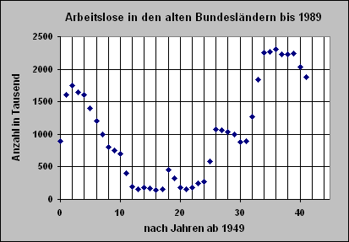

Viel mehr Punkt-Diagramme zur Entwicklung des Arbeitsmarktes sind in MMM in ExcelMappen zu finden, die von der Seite ma1176.htm aufgerufen werden können.

5.2.3 Approximationen mit linearen und ganz rationalen Trendfunktionen

Der Verlauf der Entwicklungen von 1949 bis 1989 wird mit einer ganz rationalen Funktion 4ten Grades sowie mit einer linearen Funktion approximiert.

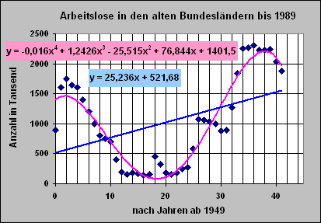

Die lineare Approximation beschreibt von 1949 an eine durchgängige Zunahme an Arbeitslosen: mal mehr, mal weniger!

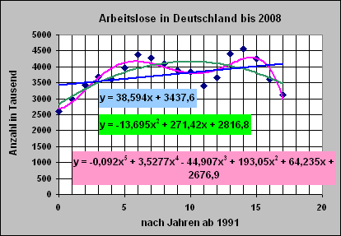

Die polynomische Approximation 5ten Grades in der vorstehenden Darstellung zur Arbeitslosigkeit von 1991 bis 2008 lässt schließlich eine extreme Abnahme der Arbeitslosigkeit für die folgenden Jahre erwarten. Sie scheint daher für eine Extrapolation nicht geeignet. Die quadratische sagt dagegen einen langsamen Rückgang, die lineare Approximation sogar eine wachsende Entwicklung der Arbeitslosenzahlen – sowie auch der Arbeitslosenquoten - voraus.

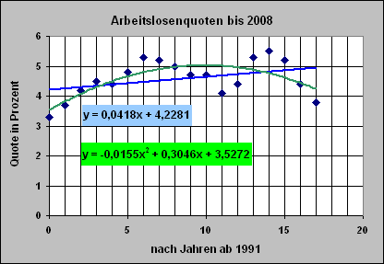

5.2.4 Trendaussagen zur Entwicklung der Arbeitslosenzahlen und -quoten

Eine Extrapolation der Arbeitslosenzahlen und der Arbeitslosenquoten auf der Grundlage der beiden letzten Modellierungen ergibt die folgenden Zahlen:

Extrapolation der Arbeitslosenzahlen
Jahr | nach Jahren | linear | quadratisch | Differenz | arithm_Mittel
2009 | 18 | 4132,292 | 3265,18 | 867,112 | 3698,736
2010 | 19 | 4170,886 | 3029,885 | 1141,001 | 3600,3855
2011 | 20 | 4209,48 | 2767,2 | 1442,28 | 3488,34
Extrapolation der Arbeitslosenquoten
Jahr | nach Jahren | linear | quadratisch | Differenz | arithm_Mittel
2009 | 18 | 4,9805 | 3,988 | 0,9925 | 4,48425
2010 | 19 | 5,0223 | 3,7191 | 1,3032 | 4,3707
2011 | 20 | 5,0641 | 3,4192 | 1,6449 | 4,24165

Die linearen und quadratischen Prognosen können als zwei mögliche Szenarien für zukünftige Entwicklungen gedeutet werden, wobei die Differenz der Prognosen als zunehmende Unsicherheit für eine Prognose interpretiert werden kann. Das arithmetische Mittel der beiden Prognosen zur Arbeitslosenzahl und Arbeitslosenquote nimmt zwar ab, bleibt jedoch noch lange über 3 Millionen bzw. über 4%.
Eine Recherche zur Arbeitslosigkeit (ma0176i.htm) beim Statistischen Bundesamt in Deutschland sagt, dass es 3,27 Millionen registrierte Arbeitslose im Jahr 2008 und 3,31 Millionen im Jahr 2009 gegeben hat. Die quadratische Trendaussage liegt in ungefähr dieser Höhe.

5.2.5 Streudiagramm von Wirtschaftswachstum und Arbeitslosenrate

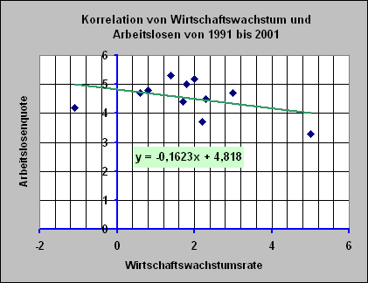

Ein Streudiagramm zum Wirtschaftswachstum und der Zahl der Arbeitslosen macht nur ab der Wiedervereinigung einen Sinn. Es sagt, dass bei steigender Wirtschaftswachstumsrate die Arbeitslosenquote sinkt. Immerhin liegt sie aber bei einem Wirtschaftswachstum von 6% noch bei nahezu 3 %.

5.2.6 Interpretationen zur Entwicklung der Zahl der Arbeitslosen

Die funktionalen Analysen ergeben insgesamt eine bedrückende Vision: Die Zahl der Arbeitslosen wird wahrscheinlich auch in Zukunft weiter sehr hoch sein. Ein Berater des ehemaligen USA-Präsidenten Bill Clinton sagt: "Politiker, die Arbeitsplätze versprechen, können genau so gut Regen versprechen"(ma0176.htm), andere Politiker sehen die Arbeitslosigkeit aber bereits überwunden, wenn die Arbeitslosenquote bei 3% liegt.

Arbeitslosigkeit hat eine zunehmende Verarmung und soziale Vereinzelung zur Folge (siehe hierzu auch Kapitel 2). Für viele Arbeitslose fehlt der Sinn des Lebens, der bei ihnen mit der Arbeit verbunden war.

Es gibt eigentlich keine Alternative: Die Zahl der Arbeitslosen kann zwar auch durch ein steigendes Wirtschaftswachstum abgeschwächt werden. Aber es stellen sich auch die folgenden Fragen. Müsste nicht die immer noch vorhandene Arbeit besser verteilt werden? Und müssten nicht neue solidarische Arbeitsmodelle politisch gewollt und demokratisch akzeptiert werden? Siehe hierzu die Seite Arbeit ist genügend vorhanden: Bei neuen solidarischen Arbeitsmodellen - Daten und Fakten. (ma0176.htm)

Verweise auf weitere Lösungen in MMM zur Anwendung
u.a. der quadratischen Funktion:

- bei einer Analyse der Geburten- und Sterberaten in Deutschland
- bei Analysen zur heutigen wirtschaftlichen Entwicklung in Deutschland sowie u.a in China und in Indien
- bei Analysen zur Entwicklung von Armut und Reichtum in unserer Gesellschaft
(siehe Kapitel 2 in dieser Schrift)
- bei Analysen u.a. zum Einkommen in unterschiedlichen gesellschaftlichen Gruppen
- bei Analysen der extremen Armut, des Hungers, der Unterernährung und deren Folgen (siehe Kapitel 2 in dieser Schrift)
- bei Analysen des Ausstoßes von CO2 und zur globalen Veränderung des Klimas
- bei Analysen zur Heftigkeit der Überfischung
- bei Analysen zum Fischverzehr sowie zur Entwicklung von Aquakulturen

Erörterung der Lösungsideen zur Anwendung quadratischer Funktionen

Test-Aufgaben zur kompetenzorientierten Diagnose

